_APRESENTAÇÃO

- Objetivo do Curso

- Perfil do Técnico

_PARTE I

- Sistema Telefonia Móvel Celular

_PARTE II

- Defeitos, Causas e Testes

_PARTE III

- Organização do Laboratório

_PARTE IV

- Identificação de Setores

_PARTE V

- Programação de Aparelhos

Objetivo do Curso:

O Curso de Reparo em Aparelhos Celulares Multimarcas tem como objetivo capacitar o Técnico em Eletrônica a diagnosticar e sanar defeitos mecânicos, eletrônicos, a operar os instrumentos utilizados na bancada de trabalho tais como: Estação de Retrabalho para componentes de Tecnologia SMD, Estação de Solda ESD, Multímetro, Fonte, Freqüencímetro. Efetuar em aparelhos a programação e a reprogramação.

Perfil do Técnico:

O Técnico é uma pessoa capacitada para identificar os problemas das unidades móveis e a partir desse momento soluciona-los. Para que isso ocorra é necessário que o Técnico dedique o máximo de atenção, organização e limpeza à sua função. É necessário também, que o Técnico sempre mantenha contato com profissionais da área, para que ele possa discutir sobre novos aparelhos, novas programações, novas tendências, mantendo-se, assim, atualizado.

PARTE I

SISTEMA TELEFONIA

MÓVEL CELULAR

SISTEMA DE TELEFONIA MÓVEL CELULAR
Um sistema centralizado (Broadcasting ou Radiodifusão) se baseia na idéia de uma única torre e repetidores reforçadores de sinal com equipamentos de alta potência transmitindo os sinais para toda uma grande área onde se dá o serviço.
As desvantagens desse sistema são o baixo tráfego, uma vez que o número máximo de ligações simultâneas em áreas que variam de 50Km a 100Km de raio é apenas o número de canais disponíveis; a alta potência de transmissão da torre central, que vária de 250W a 300W; e a alta potência das estações móveis, o que as faziam grandes (normalmente veiculares).
A arquitetura do sistema celular permite a utilização do mesmo canal de rádio em localidades diferentes. Vários usuários utilizam simultaneamente o mesmo canal de rádio multiplicando-se á capacidade de tráfego. A essa técnica é dado o nome de "Reutilização de Freqüência".
Um sistema celular consiste na divisão da área a ser coberta por um sistema de telefonia móvel em áreas menores denominadas células, permitindo transmissores de baixa potência e emprego eficiente do espectro por meio do reuso de freqüência.
O grupo de canais que cada torre receberá para sua operação pode ser reutilizado por outras torres desde que sejam suficientemente distantes para que a interferência entre elas seja tolerável.
Com essa nova arquitetura, a eficiência do sistema deve ser medida levando-se em conta os seguintes aspectos: capacidade de atender ao tráfego, qualidade do sinal e custo de implantação.
Tráfego: quanto menores as células e maiores o seu número, mais vezes são reutilizados os canais de RF, e o sistema comportará um tráfego maior.
Qualidade do sinal: quanto maiores as células e menores o seu número, menor é a interferência entre células.
Custo de implantação: quanto menor o número de células, o custo é menor.

CARACTERÍSTICAS
Algumas características dos sistemas celulares são:
- Uso mais eficiente do espectro devido à reutilização dos canais de RF;
- Adaptável ao tráfego: quanto maior o tráfego a ser suprido, menor o tamanho das células;
- Expansão Modular: pode-se expandir para alcançar novas regiões adicionando-se novas células, ou aumentando-se o raio das existentes;

- Necessidade de handoff: passagem de uma célula para outra deve ser transparente para o usuário móvel. O sistema deve perceber quando o móvel está saindo do alcance de uma determinada célula e entrando em outra; e efetuar a troca de canal de rádio da célula atual para um canal de rádio da próxima célula sem interromper a ligação.
- Vantagens econômicas: flexibilidade, sendo compatível com a atual dinâmica de mercados e evolução tecnológica. Embora sua estrutura seja extremamente cara, pode ser implantado em etapas, aumentando gradativamente sua capacidade até atingir a necessidade do mercado, o que torna o seu custo tolerável.
A figura a seguir ilustra uma comparação entre o broadcasting e o sistema celular onde ambos os sistemas dispõem de 40 canais. Nota-se que o tráfego no sistema celular será multiplicado pelo número de células que fazem reutilização de freqüência levando serviço a um número maior de usuários.

Broadcasting Celular

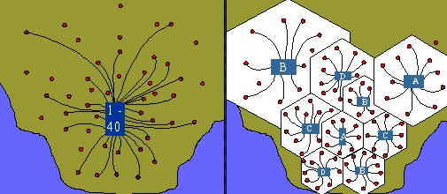
FIG. 1 - Comparação entre Broadcasting e Celular. Fonte: http://sites.uol.com.br/hugom/AMPS-TDMA/sld020.htm

Célula
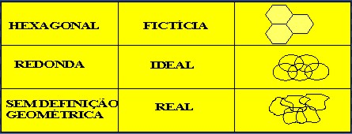
FIG. 2 - representação das células Fonte: http://sites.uol.com.br/hugom/AMPS-TDMA/sld025.htm
Área iluminada por uma estação rádio-base dentro da qual a recepção do sinal atende às especificações do sistema.

A área a ser coberta por uma torre de rádio em um terreno plano e sem obstáculos tem forma circular. Porém, essa forma não é adequada para elaboração matemática de mapas de cobertura devido às áreas de "overlap" (sobreposição). Para isso, poderia representar as células por quadrados ou hexágonos regulares, sendo que os hexágonos se aproximam mais da forma circular e devido à sua boa relação raio/(distância de repetição), conforme mostra a figura 3, permitem o planejamento da cobertura de uma determinada área com o uso do menor número de células.

OS COMPONENTES
Um sistema celular tem basicamente 4 componentes: Estação Móvel, ERB, Central de Comutação e Controle, e a Rede Pública.

EM - Estação Móvel
Também chamada unidade móvel, móvel ou telefone celular. Sua principal função é fazer a interface entre o usuário e o sistema. A estação móvel pode ser compreendida como uma estação de rádio com potência extraída de uma bateria portátil. É conectada via sinal de rádio a uma estação rádio-base mais próxima que pertença a uma rede de telefonia móvel.
A potência de transmissão de uma estação móvel deve ser suficiente em todo momento a capacitar a estação rádio-base captar seus sinais. A estação rádio-base pode, dentro dos limites definidos na central, ordenar à EM para aumentar ou diminuir a sua potência a qualquer momento.

ERB - Estação Rádio-base
As principais funções da ERB são:
- fazer a interface entre a Central de Comutação e Controle e diversas estações móveis;
- alocar e controlar canais;
- fazer sinalização com as unidades móveis e a Central de Comutação e Controle.
A estação rádio-base é capaz de estabelecer comunicação com as estação móveis que estejam se deslocando em uma área em torno dela. Dependendo do tipo de antenas empregadas, uma ou mais células poderão ser cobertas por uma única estação rádio-base.
A ERB é conectada á Central de Comutação e Controle (CCC) e contém:
- Interface para a CCC;
- Transmissores e Receptores de equipamento de rádio;
- Equipamento de Antena;

- Torre;
- Controle Ambiental.

CCC - Central de Comutação e Controle
A Central de Comutação e controle é o "cérebro" do sistema e apresenta as seguintes funções:
Interface com a rede de telefonia fixa e com outros sistemas celulares:
- Comutação entre as ERBs;
- Controle das ERBs;
- Processamento de chamada e handoff;
- Funções de administração e manutenção do sistema.

Rede Telefônica Fixa Comutada - RTFC
A conexão entre a CCC e a RTFC, ou Rede Pública, permite as chamadas entre móveis e telefones fixos e estabelece a conexão entre CCC’s de diferentes sistemas.

HANDOFF E ROAMING
São também conceitos da telefonia celular que, por conferirem mobilidade maior ao usuário que aquela dos outros sistemas, merecem maior destaque.
O Handoff é o procedimento de transferência de uma chamada de uma célula para outra da mesma CCC permitindo mobilidade. Quando a estação móvel, durante uma ligação, se afasta de uma célula e se aproxima de outra, o sinal passa a ser recebido com maior potência na nova célula que se aproxima. A CCC ordena que a chamada seja transferida de uma ERB para a outra, permitindo a continuação da chamada que àquela altura já estava com potência de sinal fraca. Este processo é feito de forma transparente ao usuário.
O Roaming é a utilização de uma EM fora da área de serviço de seu sistema original. A utilização dos serviços de outros sistemas é possível devido à conexão das CCC’s através da RTPC e à criação ou registro do usuário móvel visitante - roam - no sistema hospedeiro. A criação do roam pode ocorrer de duas maneiras:
- Manualmente : o usuário entra na área de serviço de um sistema, contata o SAC (Serviço de Atendimento ao Cliente) e se registra.
- Automático: permite que a mudança de sistema seja transparente ao usuário. O roaming automático é padronizado por todas as versões do TDMA e pelo padrão AMPS.
Cada CCC tem um número de identificação de sistema, o System Identification ou SID. Este número é transmitido nos canais de controle dos sistemas; assim a EM ao ser ligada varre os canais de controle procurando o SID que nela foi programado no momento da

habilitação. Caso a EM não encontre o SID programado, procurará serviço de outro sistema. Ao encontrar, a EM estará em Roaming.
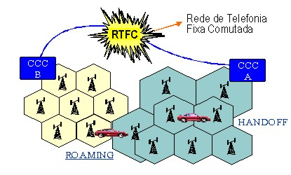
FIG. 5 - Handoff e Roaming Fonte: http://sites.uol.com.br/hugom/AMPS-TDMA/sld027.htm
DCC (Digital Color Code)

O DCC é um código de identificação da ERB e pode assumir os valores 0, 1, 2 ou 3, sendo emitido continuamente pela ERB como parte da informação transmitida pelo canal de controle.
Um único canal de controle pode se utilizado por mais de uma ERB, desde que suas áreas não se sobreponham. Assim, poderá acontecer de mais de uma ERB usar a mesma freqüência/canal de controle, todavia cada uma com um DCC diferente.

CANAL DE VOZ

O Canal de Voz é o portador do sinal de áudio da conversação.
Em seguida a troca inicial de dados via canal de controle, uma vez completada a ligação, a ERB aloca um canal de voz para o uso da unidade móvel.
Cada ERB é configurada para controlar um determinado número de canais de voz, sendo este número definido em função da estimativa de uso do sistema. Assim, como no caso do canal de controle, duas ERB’s ou setores próximos não devem usar os mesmos canais de voz, podendo haver interferência.
O Sinal de áudio é modulado em FM e enviado via canal de voz, na transmissão é demodulado e expandido na recepção. Para um mesmo canal, as freqüências de transmissão da ERB e da unidade móvel são diferentes.
O Canal de Voz no sentido ERB = EM é chamada FVC (Forward Voice Channel) e sentido EM = ERB é chamado RVC (Reverse Voice Channel).
A ERB e a estação móvel, uma vez alocado o canal de voz, também o usam para troca de dados digitais, sem que isso interfira na conversação, totalmente transparentes ao sistema.

ELEMENTO DO CANAL DE VOZ

CC (Canal de Controle)

Cada ERB possui uma unidade de Canal de Controle (circuito duplex) assim constituído:
_Transmissão (TX) denominado canal de busca ou FOCC (Forward Control Channel).
_Recepção (RX) denominado canal de acesso ou RECC (Reverse Control Channel).
Através da chamada multiplexada, uma ERB ou um setor de uma ERB pode usar seu canal de controle para se comunicar com várias unidades móveis simultaneamente.
Os canais de controle são usados apenas na fase de estabelecimento da chamada, ou seja, designa o canal de voz. Toda estação móvel que esteja dentro de uma célula e não esteja no estágio de conversação, estará sempre sintonizada no canal de controle fazendo assim a supervisão continua do fluxo de informações presentes no canal.
Em todo o sistema (Banda A e Banda B), existem 42 canais de controle, sendo 21 para cada sistema. A Estação móvel realiza uma varredura de todos os canais de controle em operação no Sistema Celular e fixa ao canal de melhor nível de sinal de recepção (RX), permanecendo até que seu nível se deteriore, obrigando, assim, a estação móvel escolher outro canal com melhor nível de sinal.

SAT (Supervisory Audio Tone)

SAT é similar ao DCC, porém para o canal de voz. Sinal analógico enviado junto com o áudio via canal de voz durante uma conversação, podendo assumir três freqüências diferentes (5.970, 6.000 e 6.030 Hz), cada uma identificada por um código chamado de SSC (Sat Color Code) respectivamente, 0, 1, 2.
Cada ERB possui um SAT e um SCC configurado, sendo este continuamente transmitido pela ERB via canal de voz. A ERB envia o tom de SAT com o sinal de áudio modulado no canal de voz. A Estação móvel recebe este sinal, filtra e retransmite de volta à ERB, também via canal de voz. Se um dos lados recebe um tom que não seja equivalente ao SCC, o áudio é cancelado. Isto evita que conversações simultâneas, usando o mesmo canal de controle, porém de ERB’s diferentes, possam apresentar a chamada “linha cruzada”.
SAT também é utilizado para monitoração da qualidade do canal, isto é, a ERB controla a relação sinal/ruído do tom de SAT que retorna ao terminal móvel do assinante (usuário), e quando ocorrer a deterioração desta relação, a ERB informa à CCC que poderá tomar a decisão de efetuar o Handoff.

ST (Signalling Tone)

ST é um tom de sinalização, também presente nos canais de voz, mas transmitidos em freqüência de 10 Khz, acima da faixa de voz, pelo terminal celular para a ERB, informando as ações, a seguir:
_Transmitido continuamente a partir do instante em que o telefone começa a tocar, sinalizando para a ERB que a ligação não foi atendida. Quando o usuário atender a ligação a transmissão é interrompida.
_Transmitido por 1,8 segundo indicando a finalização de uma chamada.

_Transmitido de 15 a 50 ms, quando a estação móvel abandona o canal de voz para assumir outro (handoff). Também é transmitido quando o assinante ativa serviços especiais.

SID (System Identification)

É o número que identifica um grupo de ERB’s (cluster). Algumas operadoras utilizam o SID para cada região coberta pelo mesmo código de DDD.
Para a Banda A os valores de SID são sempre impares, enquanto para a Banda B esses valores são sempre pares.
A Estação móvel é programada com o SID da região para a qual a mesma foi habilitada (registrada na base de dados da operadora). Quando a estação móvel está operando dentro da área coberta por ERB’s deste SID, diz-se que a estação móvel está em seu Home System (Sistema de origem). Caso a unidade móvel esteja operando fora de sua área de origem, para funcionar esta deverá efetuar o Roaming.

MIN (Mobile Identification Number)

É o número da linha da estação móvel, sendo constituído do MIN2 (código de área – DDD) e MIN1 (número do terminal).

O MIN é fornecido pela operadora do sistema de telefonia celular quando o aparelho (estação móvel) é habilitado. O MIN dever ser programado no aparelho para que este possa funcionar.
NAM - Numeral Assignment Module
Em uma EM são gravados numa memória EPROM ou EEPROM alguns códigos que identificam o aparelho e o sistema ao qual este está associado. Esta programação é chamada de Nam (Programação Numérica de Assinante) e os principais códigos são o ESN, MIN e SID, que serão descritos a seguir.
ESN - Electronic Serial Number
A unidade do usuário possui um número serial de 32 bits que identifica esta estação em qualquer sistema, haverá somente uma EM em todo o mundo com um determinado ESN. Esse número é gravado na fábrica e não pode ser alterado posteriormente. O móvel deve transmitir para a ERB seu ESN em várias situações (num access, paging, serviços de mensagens e etc.), para que a central, conferindo o serial number cadastrado em sua base de dados, possa proteger contra fraudes o sistema.
O ESN é formado por dois números
- Serial Number: 18 primeiros bits, identificam a unidade móvel;
- MFR Code (Manufacturer Code): 8 últimos bits, identificam o fabricante da unidade móvel;

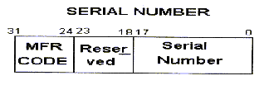

FIG. 13 – ESN-Fonte: SILVA FILHO, Witalaelkes Franscisco da. Telefonia Celular. Belo Horizonte, Senai, 1998. pág. 27.

PARTE II

DEFEITOS, CAUSAS

E

TESTES

PROCEDIMENTOS GERAIS

A reparação de um aparelho receptor de telefonia celular, exige do técnico muita habilidade desde o momento de abri-lo, tornando bastante cuidado com os encaixes para não danificar o frágil e pequeno gabinete, até os procedimentos de diagnósticos.
Devido ás dificuldades de se testar os circuitos integrados especiais usados no receptor celular, o técnico deverá fazer o diagnóstico correlacionando o defeito apresentado com os estágios mais prováveis, através de uma análise funcional de cada estágio.

RETRABALHO

Para se retrabalhar uma placa o técnico dever ter muita atenção nos seguintes itens:
_Retirar display, flat cable e as partes removíveis do aparelho;
_Retirar as blindagens sempre perpendiculares á placa usando a Estação de Ar Quente para retrabalho;
_Para retirar as blindagens é necessário a alteração da temperatura da Estação de Ar Quente;
_Não esquecer do fluxo e apoio com pinças nos principais componentes.
_Não pular nenhum componente;
_Sempre usar solda de ponta nos conectores.
_Não esquecer que para retrabalho a vazão de ar é menor.

MÉTODO DA ELIMINAÇÃO

EXEMPLO: Não aciona a campainha

1º. – Verificar a programação do aparelho
2º. _ Verificação Visual
Conectores; trilhas; componentes trincados ou carbonizados; conexões e fios.
3º. – Placa Espelho
_Verificar em qual placa esta o defeito.
_Se estiver na placa lógica:
_Verificação visual
_Retrabalho (ESD ou SMD)
_Substituir o processador da campainha ex.: Z64 (Motorola, LG)
_Substituir o Codec
_trocar a placa.

_Se estiver na placa mother:
_Verificação Visual
_Retrabalho (ESD ou SMD)

_substituir a campainha
_Substituir Campainha
_Boost
_Trocar a placa.

SOLDA FRIA

Nome dado à situação do aparelho desligando ao mínimo impacto, seja ele ao fechar o flip ou ao simples ato de teclar.
Esse fenômeno geralmente ocorre após o usuário derrubar ou bater o aparelho, pois a “solda fria” ocorre da seguinte maneira:
_Os componentes estão fixados na placa através de estanho. A concentração de tensão é dada na pinagem do componente à placa e esta é a área crítica, pois quando o aparelho sofre um impacto, este se transfere para toda a placa, chegando até o componente. Assim, o estanho se parte deixando o componente ora com contato, ora sem contato.
É denominado “solda fria” porque o estanho é um metal fundido ao calor, ou seja, para se soldar um componente é necessário o seu aquecimento.

COMO SOLUCIONAR:

É sabido que o telefone celular contém placas com vários componentes, Sendo assim, fica difícil de saber em qual dos componentes está a “solda fria”. Porém, para evitarmos a perda de tempo utilizaremos as seguintes condições de trabalho.
_Se o aparelho não liga:
- Retrabalhar a parte lógica (SMD).
- Retrabalhar as conexões (ESD), principalmente entre as placas (conectores entre placas).
- Em último caso, retrabalhar a (s) placa (s) inteira (s). Em conectores, usar a ponta agulha (ESD) e em componentes usar a Estação de Ar Quente (SMD).
Obs.:
_Sempre que precisarmos retrabalhar uma placa, observar as partes plásticas. Aquelas que forem possíveis, devem ser retiradas;
_Nunca retrabalhar com blindagens;
_Nunca retrabalhar áreas desnecessárias;
_Em alguns casos, não bem trabalhados, são necessárias duas ou mais vezes a repetição do processo;
_Utilizar o máximo de atenção. Não pular nenhum componente.

TRILHAS ROMPIDAS

Como sabemos, a “solda fria” é o fenômeno que desliga o aparelho em um simples toque ou um simples movimento. As trilhas quando estão rompidas tem as mesmas características. Observar muito bem; se após a ressoldagem (retrabalho) o aparelho continuar desligando, ou em muitas vezes nem ligando, poderá estar ocorrendo “trilhas rompidas”.

DICA:
Quando um aparelho sofrer um forte impacto, além da “solda fria” é o rompimento das trilhas, pois no aparelho existem:
_ Trilhas superficiais: Depende da posição em que se está olhando o aparelho. Estas são perceptíveis em alguns casos, quando rompidas.
_ Trilhas intersticiais: São as trilhas no meio da placa, sendo estas trilhas as mais problemáticas. Basta a placa sofrer um pequeno impacto e já é o suficiente para o rompimento da trilha. Difícil identificação.

_ Trilhas inferiores: São as trilhas opostas as trilhas superficiais.

OBS.:
É possível a trilha romper embaixo ou exatamente na pinagem do componente. Observar bem caso haja suspeita; utilizar o microscópio.

BOLHAS

São fenômenos de super aquecimento da placa que ocorrendo, muitas vezes rompe trilhas. Geralmente ocorre com facilidade não só pela espessura da placa mas também concentração de trilhas intersticiais e superficiais.
COMO EVITAR:
_Em primeiro lugar, utilizar temperatura sempre baixa; ar também.
_Não concentrar o bico da estação de ar quente em uma região por muito tempo.
_Nunca demasiar a temperatura ou concentrar a operação; usar movimentos circulares
_Sempre colocar fluxo, pois o fluxo auxilia na fundição do estanho, e no arrefecimento da placa.
_Nunca jogar o álcool após o aquecimento da placa; poderá gerar “bolhas”.

QUANDO CAI FLUIDO OU O APARELHO CAI NA ÁGUA

O aparelho tem que ser totalmente desmontado. No caso de água do mar o aparelho é condenado.
As placas devem ser observadas com extrema atenção e cuidado. Se nelas houver sinal de carbonização, de imediato se condenará o aparelho.
Observar em segundo lugar a EEprom ESN. Caso se faça necessário sua remoção esta deve esta em ótimo estado, ou pelo menos em condições de remoção.
Na placa temos que retirar tudo o que for de plástico e em seguida marcar os locais em que se concentrou o zinabre, pois nestes locais existe maior probabilidade de apresentar problemas mesmo após a limpeza e ressoldagem.
Retirar todas as blindagens e retrabalhar toda a placa, pelo menos duas vezes. Limpar com cuidado os conectores.
Sempre que houver queda de fluidos, as blindagens devem ser substituídas.
Após retrabalhar, antes de recolocar as novas blindagens é necessário a limpeza com freom e álcool isopropílico.
Geralmente, o aparelho acusa NSVC. Uma terceira ou quarta ressoldagem, provavelmente resolverá.

O APARELHO DESLIGA AO ENTRAR SINAL

Quando o aparelho é acionado, ele rastreia todo o circuito interno (placa). Caso haja alguma falha o aparelho não liga. Se ao entrar o sinal o aparelho desligar, isso significa que o conjunto de potência esta com problemas.
Geralmente, o PA (Amplificador de potência) principal está em processo de fadiga ou já fadigou. Nesse caso, se não houver solução, deve-se substituir o PA e trocar também todos os componentes do conjunto de potência.
Em casos extremos, trocar os resistores ao redor e por último ficar atento com soldas frias e trilhas rompidas.

NO SERVICE – FORA DE SERVIÇO – SEM SINAL

A priori observar a programação (banda e técnica) e antena.
Ao abrir o aparelho verificar o borne de conexão da antena e os resistores que ficam nas trilhas da antena.
É importante lembrar que qualquer componente que estiver em “solda fria” , o aparelho acusará NSVC. Portanto, sempre neste caso, é de suma importância a atenção máxima do técnico, sempre tendo ao lado uma “placa espelho” (placa para testes e comparações; que nunca foi mexida).
O retrabalho, após a intensa verificação da placa, é a primeira operação a ser realizada; com muita paciência e cuidado.
Caso não obter a solução com o retrabalho, substituiremos os componentes pela ordem:
_Conjunto de Freqüência (cristal oscilador principal);
_Cristal Oscilador (VCO);
_EEprom (por se tratar da EEprom principal do circuito lógico).
É importante lembrar também que a EEprom de ESN (hexa) é causadora de todos os problemas do aparelho.
Caso estas providências não solucionarem o problema, iremos substituir os resistores ao lado da EEprom e as bobinas ao lado do oscilador VCT-CXO.
OBS.:
É válido dizer que apenas um retrabalho, as vezes não surtem efeito. Em alguns casos se fazem necessários dois ou mais retrabalhos.

NÃO FAZ NEM RECEBE LIGAÇÕES

Quando se trata deste problema, temos que entender que estamos colocando dois circuitos em evidência: o de potência e o de freqüência, sem esquecer das Eprons que auxiliam estas funções (ESN HEXA).
Já a EEprom de ESN pode estar apagada e nunca apenas com defeito.
Isolando esses casos, tornaremos as seguintes providências: em primeiro lugar, iremos conferir as programações. Observando este item, iniciaremos a substituição do cristal oscilador VCT-CXO. Em seguida, substituiremos o conjunto de potência, começando pelo PA principal.

OBS.:
- Nunca esquecer que após olhar o aparelho no setor de programações, o passo seguinte sempre será um retrabalho.
- Nunca esquecer que sempre, em primeiro lugar, deve ser consultado se a linha não está bloqueada.

NÃO TECLA

Em primeiro lugar deve-se olhar a manta do teclado e os contatos magnéticos.
Nos contatos magnéticos pode haver trilha rompida ou sujeiras. No caso de sujeiras deve-se limpar com algo poroso e macio (lápis borracha).
Deve-se olhar os transistores responsáveis pelos comandos das teclas.

OBS.:
Não esquecer de retrabalhar os conectores, pois são os responsáveis por grande parte deste defeito.

NÃO TEM ÁUDIO

O primeiro passo será verificar os conectores e as capsulas. Ficar atento pois sempre antes das capsulas existem resistores que geralmente fadigam.
Após trocar as capsulas, substituir o CI Codec
OBS.:
Cuidado quando se tratar de cabos flexíveis ou fios para contato, pois estes geralmente são os maiores responsáveis.

TEMPERATURAS ACONSELHADAS DE OPERAÇÃO

_AR :
_ 1, 2, 3 = pequenos componentes; pequenas operações
_ 4, 5, 6 = componentes médios
_ 7, 8 = grandes componentes; grandes operações

_TEMPERATURAS:

_ 1, 2, 3 = pequenos componentes
_ 4, 5, 6 = componentes e Eprons médios
_ 7, 8 = blindagens e grandes componentes e Eprons

OBS.:
Temperaturas aconselhadas para equipamentos HAKKO 850
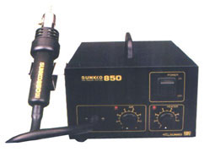
Botão on/off
Regulagem Temperatura
Pistola
Regulagem
ar

PARTE III

ORGANIZAÇÃO

DO

LABORATÓRIO

LABORATÓRIO

TELEFONIA CELULAR

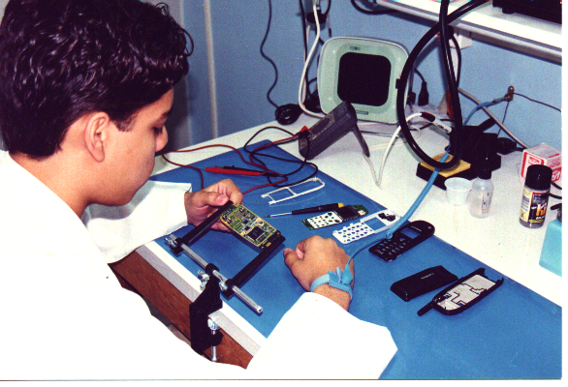

_Atributos de um Laboratório
- Organização
- Honestidade
- Pontualidade
- Disciplina
- Qualidade
- Limpeza

É necessário que o Técnico se acostume desde o início a ter a idéia de ser ordeiro, organizado, visando obter uma condição de vida mais aceitável entre os próprios elementos integrantes da classe. Assim sendo, o Laboratório deve ter uma boa aparência e uma boa organização a fim de dar um aspecto agradável aos clientes e aos próprios elementos que trabalham nele.
Tudo no Laboratório tem que ter seu respectivo lugar, desde os aparelhos pertencentes aos clientes e que estiverem sob a responsabilidade do Técnico, até as ferramentas, instrumentos, componentes, etc.

BANCADA

A bancada é o móvel mais importante do Técnico. Ela deve ser bem reforçada e fixa. Devem ter espaço suficiente para acomodar seus instrumentos, suas ferramentas e os aparelhos para consertos.
É importante a sua estrutura, pois não é necessária uma bancada grande, mas sim uma bancada bem aproveitada. A altura do chão é recomendado 80 cm.
A cadeira utilizada é a giratória, com encosto lombar, possibilitando ao Técnico um conforto ao trabalhar.
A dimensão da superfície da bancada é a mínima possível para a acomodação dos equipamentos, variando, assim, com a quantidade de equipamentos.
A cor recomendada é a branca devido aos componentes.
OBS.:
A bancada deve ser aterrada com manta antiestática e pulseiras para aterramento da placa e do Técnico.

PLACAS

Devem ser acomodadas em embalagens ESD, pois a umidade do ar, com certo tempo poderá oxidá-las. Sugerimos separar às placas lógicas das placas mothers.
As placas podem ser numeradas e etiquetadas para controles administrativos, mas também para que o Técnico saiba as condições e as quantidades de estoque.
É importantíssimo o controle das placas pois muitas placas (principalmente Motorola) são parecidas fisicamente dando ao Técnico muito trabalho na hora da substituição.
Aconselhamos o arquivo de placas em locais bem ventilados e com proteção ESD.

BLINDAGENS

As blindagens são importantes, pois além de proteger os componentes dos impactos, os protegem no caso de super aquecimento e energia estática pelo fato de estarem, geralmente, fixadas nas trilhas de aterramento.
Por isso é importantíssimo que depois de removidas, elas estejam devolvidas devidamente em seu lugar.
OBS.:
Por serem um simples metal e não terem características de tratamentos térmicos e anticorrosivo, as blindagens devem ser trocadas após receberem líquidos não apropriados como água, mesmo não apresentando sinais de oxidação.

DISPLAY
Existem vários modelos de displays. Deve-se ter atenção para os LCD, pois freqüentemente tem em seu anverso componentes que queimam.

Sempre que cair fluidos no aparelho deve ser feita uma limpeza no flat cable e no conector do display.
Observar também, a EPROM que cuida das funções visuais.

ENTREGA DO APARELHO

“Já imaginou ir a oficina mecânica para buscar o seu carro e encontrá-lo lavado e limpo por dentro, com ar passado e tudo! Qual o impacto que isto lhe causaria?”

A entrega do aparelho ao cliente também faz parte da organização. Deve-se limpar o aparelho com o mínimo possível de cera líquida, com o pano umedecido apenas, pois se encharcado poderá dispersar cera nos contatos ou até mesmo na placa.
Embalar o aparelho também é de suma importância. Os métodos de embalagem são de altos custos, por isso daremos a seguir uma solução simples e barata.
Utilize sacos plásticos (escolares) e lacre com um ferro de solda. Nunca utilize o ferro de solda de ponta (ESD), pois esta operação estraga o equipamento. Utilize um equipamento de qualidade inferior. Para lacrar coloque um pedaço de madeira por cima e outro por baixo e passe o ferro na sobra do plástico.

LABORATÓRIO BÁSICO
_Bancada (aterrada)
_Cadeira giratória
_Alimentação 110V e 220V
_Iluminação
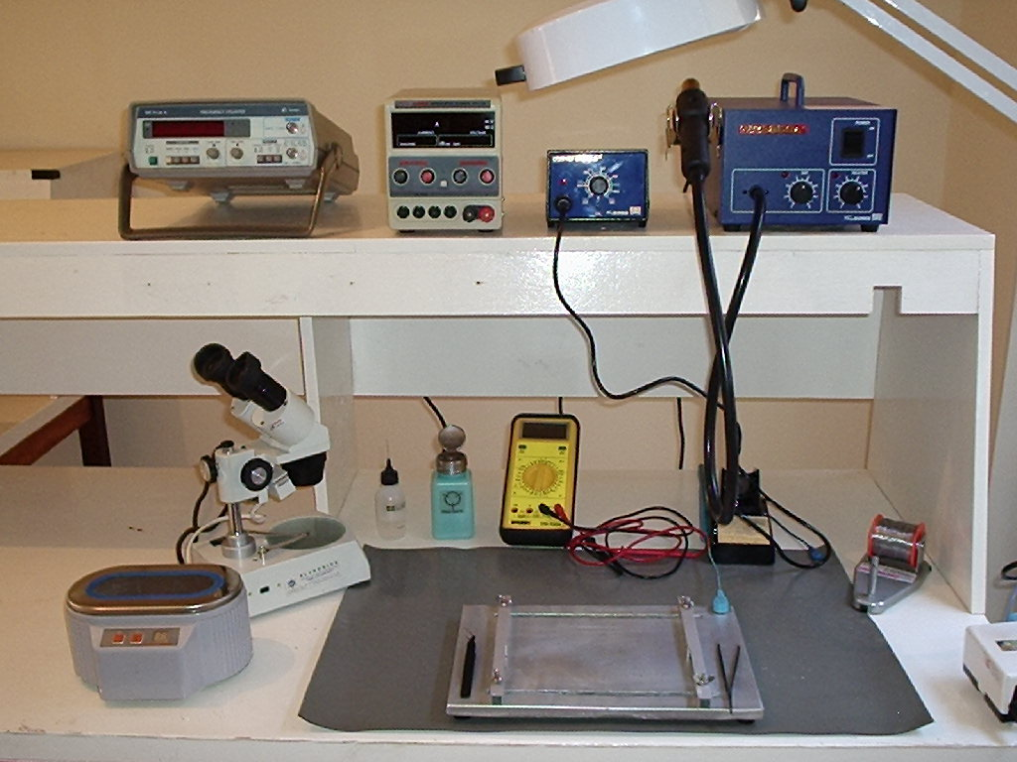
_Jogo de Pinças e Espátulas
_Alicate de Corte/Bico
_Fonte de Tensão e Corrente (30V 3A)
_Estação de Retrabalho (SMD)
_Estação de Solda (ESD)
_Multiteste
_Manta antiestática completa
_Pulseira magnética para aterramento
_Álcool isopropílico
_Fluxo de solda em pasta ou liquido
_Cabo de testes (todos os modelos)
_Simulador de Cigarretes
_Lupa (7X)
_Estanho super fino (0.5)
_Jogo de chave torque e joalheiro
_Pincel para limpeza
_Sugador de estanho manual
_Exaustor de Fumaça
_Mesa para retrabalho
_Microscópico (20X 40X)
_Dispenser Agulha
_Dispenser a Válvula
_Pulseira magnética para aterramento
_Colméia (porta celular)
_Gaveteiro / Armário

PARTE IV

IDENTIFICAÇÃO

DE

SETORES

Podemos dizer que o aparelho celular divide-se em seis setores a saber:

- Setor de Transmissão (TX)
- Setor de Recepção (RX)
- Setor de Energia
- Setor Lógico
- Setor de Oscilação Local
- Periféricos
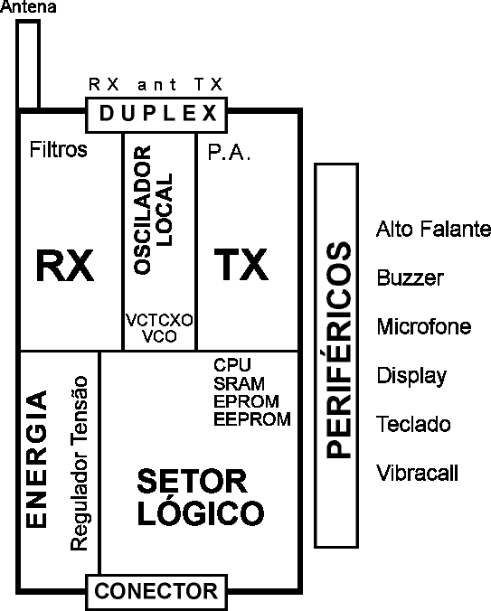

SETOR DE TRANSMISSÃO

O setor de transmissão é responsável pelo envio do sinal para antena. O componente que destacamos neste setor é o Amplificador de Potência (PA). Este setor é o principal consumidor de energia do aparelho, por isso existem alguns circuitos integrados (CI) que apenas controlam o consumo deste conjunto.

Localizado sempre do lado TX do Duplex, porem a maneira mais fácil de se identificar o conjunto de potência é localizar os filtros de arrefecimento, pois, como o circuito consome muita energia, aquecem muito também. Os filtros de arrefecimento localizam-se bem próximos ou no avesso da placa para que possa esfriar essa região.

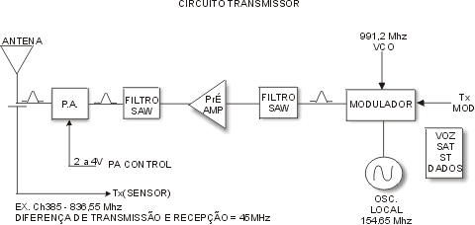

Descrição do estágio de transmissão
O sinal de áudio ou controle entra no modulador pela entrada Tx Mod quando a EM está em modo AMPS; quando em modo TDMA, o sinal vem de Tx I e Tx Q. O modulador então modula o sinal na freqüência do oscilador local que é de 154,65MHz. Daí, o sinal modulado é mixado com o sinal do VCO de sintonia atingindo a freqüência do canal de transmissão desejado. Então o sinal é filtrado, pré-amplificado e entra no P.A. (Amplificador de Potência). Este circuito de amplificação deve amplificar o sinal com a potência necessária para a comunicação com a ERB obedecendo o nível máximo permitido pela Anatel que é de 2W. O PA possui uma entrada de controle (PA CONTROL na figura) que controla o nível de potência do sinal transmitido.
O PA é ligado quando o Gate é acionado. Em modo TDMA, a EM não transmite a todo tempo, assim o Gate deve chavear para que o PA só fique ligado no tempo em que há transmissão.
A menor potência média conseguida controlando o nível de potência de transmissão e chaveamento do PA promovem a vantagem do menor consumo de bateria o que significa durabilidade da mesma para o usuário.
O sinal amplificado pelo PA passa pelo duplex e chega à antena onde é irradiado para a atmosfera.

O circuito de transmissão, sobretudo o PA, é o circuito que mais consome num celular portátil, por isso a grande preocupação com a multiplexação no tempo e aumento da velocidade de transmissão a fim de que este fique o mais tempo possível desligado.
Os valores descritos nestes circuitos são utilizados em modelos reais de EM’s IS-136, mas fabricantes variam tais valores em modelos diferentes obedecendo sempre às especificações de cada padrão TDMA.

SETOR DE RECEPÇÃO

O setor de recepção é por onde se dá a entrada do sinal oriundo da antena. Ao entrar o sinal é amplificado através do Amplificador de Baixo Ruído (LNA), após esta amplificação o sinal é filtrado por um filtro passa faixa para eliminar os sinais indesejáveis. Nos aparelhos CDMA encontramos neste setor dois filtros, um filtro para o modo CDMA e outro para o modo AMPS (analógico).

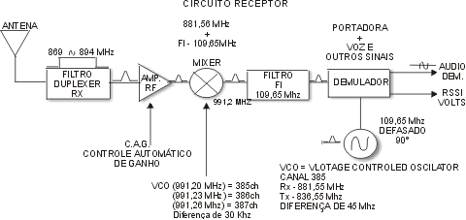

Descrição do estágio de recepção
O circuito receptor tem a função de amplificar e demodular o sinal que chega à antena. Neste circuito, primeiramente se encontra a antena e o filtro Duplex que
são comuns ao sistema de recepção e transmissão. O sinal que chega à antena é filtrado pelo duplex deixando passar a faixa de 869MHz a 894MHz, que é a faixa dos canais diretos. O duplex separa os sinais de transmissão e recepção uma vez que ambos estão presentes na antena. Filtrado, o sinal é amplificado no LNA - Amplificador de Baixo Ruído - o qual recebe o sinal C.A.G. - controle automático de ganho - que determina o nível de amplificação que o sinal deve receber.
A seguir o sinal é mixado com um sinal gerado por um oscilador controlado por tensão, este oscilador pertence ao circuito seletor de canais. A freqüência deste oscilador será a freqüência sintonizada mais a primeira FI que é de 109, 65 MHz.
Assim, o sinal sai do primeiro mixer com FI de 109,65MHz, é filtrado e novamente mixado com um sinal de freqüência de 109,05MHz produzindo uma segunda FI de 600KHz. Daí o sinal é novamente filtrado e vai para o demodulador. Este possui a entrada A/D que

liga o demodulador ¶/4 DQPSK caso o modo seja TDMA ou liga o demodulador FSH/FM caso o modo seja AMPS ou recepção de ACCH no TDMA.
A modulação ¶/4 DQPSK é derivada da modulação PSK, com a vantagem da transmissão de 2 bits (dibit) a cada variação de fase da portadora. A saída do demodulador será então as saídas RxQ e RxI correspondentes ao dibit.
Quando o sistema é AMPS, a voz (FM) ou dados de controle (FSK), estarão demodulados na primeira saída (áudio dem.) do bloco demodulador.
O RSSI é a medida da potência do sinal que controlará o C.A.G. e auxiliará o Handoff.

SETOR DE OSCILAÇÃO LOCAL

Este setor é o responsável pelo balizamento da freqüência que entra e que sai, havendo uma interface entre os setores de transmissão e recepção. Ao entrar o sinal precisa ser comparado e identificado o canal utilizado. Destaca-se o VCTCXO, sintetizador de freqüência, gera freqüência de referência em torno de 19.44 Mhz. Este circuito é de fácil identificação no aparelho, pois é quase sempre encapsulado e o seu valor de referência é sempre estampado na sua superfície. Após a geração do sinal de referência 19.44 Mhz, este sinal é introduzido em outro estágio denominado de PLL, e a seguir no estágio denominado VCO, onde encontramos uma freqüência entre 900 a 1000 Mhz.

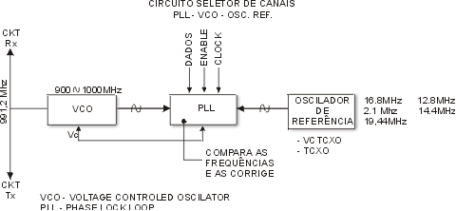

SETOR LÓGICO

A parte lógica consiste da CPU interna que controla a maior parte da funcionalidade para o telefone incluindo o controle dos periféricos externos. A memórias ROM (EEPROM e EPROM) são usadas para armazenar o programa do aparelho. Usando o programa de “download” o programa pode ser alterado mesmo após a completa montagem do aparelho. A SRAM é usada para armazenar a informação de “FLAG” interno, dados de processamento de chamada e dados do temporizador.

SETOR DE ENERGIA

Setor responsável pela alimentação do aparelho celular. Seu principal componente é o regulador de tensão, responsável pela alimentação setorizada do celular. Controla a carga de bateria, gerenciando sua corrente de carga.

_Bateria

As baterias são os componentes dos celulares mais preocupantes de todos, Duram pouco, é preciso carregá-las várias vezes por semana, acabam exatamente nos momentos errados, não se podem carregar com carga a meio e quanto mais as usamos menos duram.
Essencialmente, bateria é um contendor cheio de químicos que produz elétrons. Enfim, é uma máquina eletroquímica, ou seja, um dispositivo que cria eletricidade através de reações químicas. As baterias têm dois pólos, um positivo (+) e outro negativo (-). Os elétrons correm do pólo negativo para o pólo positivo, o que quer dizer que são colhidos no pólo negativo. Se os elétrons não viajarem do pólo negativo para o pólo positivo, a reação química não ocorre. Isto significa que a eletricidade só é gerada quando os dois pólos estão em contato, num circuito fechado, tal como numa aparelhagem ou um celular ligado e que a bateria quase não se gasta se arrumada quieta numa caixa.

_NiCd

As baterias de Níquel e Cádmio (NiCd) são umas das baterias para celulares mais comuns no mercado. Nestas baterias, o pólo positivo e o pólo negativo são arrumados juntos, o pólo positivo é coberto com hidróxido de Níquel e o pólo negativo é coberto de material sensível ao Cádmio. São ambos isolados por um separador. As baterias NiCd vão perdendo vida. De cada vez que são recarregadas, o período entre os carregamentos vai encurtando. A voltagem da NiCd tende a cair abruptamente, ficando descarregadas de um momento para o outro após um período considerável de utilização.

_mAh

A medida standard para a capacidade de uma bateria recarregável é o mili-ampere/hora (mAh). Isto significa que, se a energia produzida por uma bateria é um mAh, terá produzido um milésimo de ampere numa hora. As baterias normais de NiCd comportam entre 500 e 650 mAh. Mas há também outros designs que permitem chegar dos 1200 mAh aos 1500 mAh. São, no entanto, maiores, mais pesados e mais caros.

_NiMH

As baterias de Níquel Metal Hídrido (NiMH), que usam hidrogênio no seu processo de produção de energia, nasceram nos anos 70 das mãos do químico Standford Ovshinski, mas só recentemente foram redescobertas para os celulares. A invulgar tecnologia das NiMH permite o armazenamento de uma maior quantidade de energia. Tipicamente, conseguem armazenar cerca de 30% mais energia que uma NiCd de idêntico tamanho, embora alguns afirmem que este número é visto muito por baixo. São também baterias que não usam metais tóxicos, de modo que são amigas do ambiente. Muitas destas baterias são feitas com metais como o Titânio, o Zircônio, o Vanádio, Níquel e Crômio e algumas Empresas japonesas tem experimentado, inclusive, outros metais como o raro Lântano. Isto torna as baterias NiMH muito mais caras que as NiCd.

_Lítio

As baterias á base de iões de Lítio são as baterias mais recentes a conquistarem o mercado dos celulares. Conseguem um armazenamento muito superior de energia, aumentando consideravelmente o tempo de ação dos celulares. São também muito leve, pesando cerca da metade de uma NiCd equivalente. Apesar das baterias de Lítio serem muito caras suas vantagens as levaram a que ser tornem equipamento de série para muitos modelos de celulares.

_Ciclos de Carga/Descarga

Os ciclos carga/descarga definem a vida funcional das baterias. À medida que uma bateria é carregada e descarregada, a sua capacidade sofre alterações e após um certo número de ciclos, a bateria perde a validade e não consegue completar com sucesso as reações químicas. Uma bateria NiMH normal gasta-se ao fim de 400 a 700 ciclos, enquanto que uma NiCd, se bem manuseada, pode durar vários milhares de ciclos. A General Electric testou baterias NiCd para os satélites e conseguiu baterias capazes de trabalhar durante 17 anos, num total de 70.000 ciclos. No entanto, as baterias NiCd para celulares não chegam sequer perto, já que a concentração dos químicos para adquirirem grandes capacidades de energia leva à diminuição drástica dos ciclos, que podem reduzir-se a algumas centenas. Quanto às baterias de Lítio, duram entre 300 e 500 ciclos. Por outro lado, os recarregamentos das baterias NiMH e Lítio demoram muito mais tempo do que as baterias NiCd.

_Auto-descarregamento

As baterias sofrem também de um efeito de auto-descarregamento, ou seja, perdem alguma energia quando não estão sendo usadas. No geral, as baterias não conseguem conservar toda a energia que contêm. Uma bateria de NiCd pode perder cerca de 10% da energia nas primeiras 24 horas (embora continue a perdê-la apenas a 10% por mês), e as baterias de NiMH têm uma taxa de auto-descarregamento ainda maior, devido aos átomos de hidrogênio em fuga. Porém, se o auto-descarregamento for muito alto a bateria pode estar danificada. Um dos problemas pode ser um separador danificado, o que é irreparável. Normalmente, uma bateria com uma taxa de auto-descarregamento superior a 30% ao dia deverá ser descartada.

_Excesso de Carregamento

O carregamento a mais pode também ser prejudicial. As baterias devem ser carregadas apenas o necessário, especialmente as baterias de NiMH. Um carregamento de uma noite quando apenas algumas horas bastariam, pode encurtar consideravelmente a vida de uma bateria. Segundo Jerry Wiles, da Batteries Plus, “há mais baterias a falharem por excesso de carregamento do que por abusos de outra ordem qualquer”.

_Autonomia

Ao comprar uma bateria a principal dúvida que surge é em relação à sua autonomia. É comum encontrarmos uma mesma bateria com informações diferentes sobre seu tempo de conversação e de espera (stand-by). Isto ocorre porque sua duração depende de diversos fatores que impossibilitam a especificação de sua autonomia pelo tempo. O tempo de fala e espera é influenciado por fatores como volume da campainha e do fone, ativação ou não do sistema de vibração (vibra-call), sistema utilizado pelo aparelho (CDMA, GSM, TDMA ou analógico), intensidade do sinal no local entre outros. Por isso, a melhor maneira de diferenciar as mesmas é olhando para sua capacidade de carga (mAh).

_Capacidade de Carga

As baterias menores costumam ter uma capacidade de carga em torno de 500 mAh e as de maior capacidade estão em torno de 1000 mAh. Existem também baterias com capacidade extra que podem chegar aos 2000 mAh, mas estas tornam o aparelho significativamente mais pesado. Logicamente, quanto maior for a capacidade de carga, maior será o tamanho da bateria. Em relação ao tamanho e peso, as baterias de Li-Ion levam vantagem pois são menores e mais leves que as de Ni-MH com mesma capacidade de carga. Quando sua necessidade for a maior autonomia possível para o aparelho, dê preferência para as baterias de Li-Ion de maior capacidades disponíveis. A capacidade de carga deve ser informada na etiqueta da bateria ou pelo fabricante da mesma.

_Tempo de vida útil da bateria

As baterias têm vida útil aproximada de 300 ciclos de recarga, variando conforme as condições de recarga, temperatura, cuidados de preservação, etc. Para descarregar uma bateria, utilize acessórios apropriados como as bases carregadoras com opção para descarga ou, deixe a mesma no aparelho até ele “apagar”.
As baterias são a “alma” do celular e as de maior tempo de stand-by (espera) e talk-time (conversação) são as de tarja azul (Lítio-Ion). Considera-se como stand-by quando o telefone celular permanece ligado, passível de receber ou realizar chamadas. Considera-se como talk-time quando o telefone celular está sendo utilizado em conversação. O tempo de recarga para as baterias depende do tipo do carregador utilizado e do tipo de bateria utilizada. Normalmente o manual que acompanha o aparelho informa o tempo necessário para recarga. Alguns modelos de celular consomem mais energia, sendo portando interessante que o comprador verifique antes de comprar qual o que mais lhe interessa, considerando não só as características de estética e peso, como também em função das demais facilidades de uso que o aparelho oferece (capacidade de rediscagem automática, etc.)

_Tipos de baterias de telefone celular existentes no mercado

São três modelos: níquel-cádmio, usado em aparelhos analógicos; níquel-metal-hidreto; e lítio-íon. Estes dois últimos são utilizados pelos celulares da geração digital.

_Efeito Memória

Os modelos de baterias que podem sofrer este tipo de efeito são os fabricados com o composto químico de níquel-cádmio. Estas baterias são usadas nos modelos de celulares analógicos.
Como o sistema de recarga delas não é inteligente, a bateria deve ser zerada antes de ser plugada ao carregador. Isso acontece porque, neste caso, o carregador não consegue entender que deve completar a capacidade de carga da bateria, independentemente do resíduo que restar.
Os modelos de bateria que acompanham os celulares da geração digital não sofrem esse efeito. Neste time, estão as baterias lítio-íon e níquel-metal-hidreto.

PERIFÉRICOS

Os periféricos compreende os seguintes componentes:

- Buzzer
- LCD (display)
- Teclado
- Motor vibracall
- Auto Falante
- Microfone

Quando quaisquer desses componentes apresentarem defeito, serão facilmente
detectados, corrigindo com a simples troca.

CONECTORES

São responsáveis pela interação entre o meio externo e interno do aparelho. Suscetível a defeitos, os conectores, por duas razões, são os responsáveis por 50% dos problemas apresentados nos aparelhos celulares.
A primeira razão é pelo fato de serem altos, absorvendo assim a maioria dos impactos. A segunda razão, é que por serem meios de transferência de dados, ocasionam muitas soldas frias e sujeiras. Costuma ocorrer também nos conectores, problemas de fixação por serem, geralmente de plástico (polímeros).

PARTE V

PROGRAMAÇÃO

Nokia 5120, 6120/ Gradiente Concept/ Strike

Digite: *3001#12345#

Em seguida aparecerá :
NAM 1
NAM 2
NAM 3

Utilizando as setas ∧ ∨ você deverá selecionar a NAM que irá programar, em seguida, pressione a tecla SELECT.
Aparecerá agora no visor de aparelho:

HOME SYSTEM ID

Você irá digitar o SID (Ex.: SID Banda B de Ribeirão Preto é 00060)

Pressione OK e, em seguida aparecerá:

ACCEPT

Aparecerá agora :

OWN SOC

Pressione a seta para baixo ∨ , aparecerá agora:

OWN NUMBER

É o número do telefone juntamente com o DDD, Ex.: 1891061890.

Obs.: O DDD será sempre de dois (2) dígitos, Ex.: 18 e não 018.

Pressione Ok, aparecerá:

ACCEPT

Você poderá programar agora o ALPHA TAG, que irá surgir no visor do aparelho, Pressione SELECT para ajustar. Nas teclas do aparelho você poderá escrever um nome, digite OK e aparecerá:

ACCEPT

Desligue o aparelho e ligue novamente .

GUIA RÁPIDO NOKIA 5120/GRADIENTE STRIKE

Para alterar o idioma para o Português pressione a função MENU:

Digitar 4 2 2 4

Para ajustar a hora pressione a função MENU:

Digitar 7 2 2 1

Ajustar a hora ex.: 08:00 para oito da manhã => 13:00 para uma da tarde.

Pressione OK

- Para selecionar o tipo da campainha pressione a função MENU:

Digitar 8 2

Com as setas ∧ ∨ selecionar o tipo de campainha preferido

Pressione OK

Importante

Para verificar se a configuração do aparelho está correta pressione a tecla MENU

Digitar 4 4 2

Com as setas ∨ ∧ selecionar TIPO LOCAL

Pressione OK 2 vezes

Aparecerá:

SISTEMA SELECIONADO

Pressione a tecla MENU:

Digitar 4 4 1

com as setas ∨ ∧ selecionar
DIGITAL

Pressione OK

GUIA RÁPIDO NOKIA 6120/GRADIENTE CONCEPT

Para alterar o idioma para o Português pressione a função MENU:

Digitar 4 2 5 4

Para ajustar a hora pressione a função MENU:

Digitar 4 2 1 2

Ajustar a hora ex.: 08:00 para oito da manhã => 13:00 para uma da tarde.

Pressione OK

- Para selecionar o tipo da campainha pressione a função MENU:

Digitar 3 1 2 3

Com as setas ∧ ∨ selecionar o tipo de campainha preferido

Pressione OK

Importante

Para verificar se a configuração do aparelho está correta pressione a tecla MENU

Digitar 4 4 2

Com as setas ∨ ∧ selecionar TIPO LOCAL

Pressione OK 2 vezes

Aparecerá:

SISTEMA SELECIONADO

Pressione a tecla MENU:

Digitar 4 4 1

com as setas ∨ ∧ selecionar

DIGITAL
Pressione OK

ERICSSON DH 618, 688 e KF 788

_Digite 987 

Aparecerá MOBILE ID, neste campo você irá digitar o DDD e o número do telefone do aparelho, ex: 1896011890.

Pressione agora a tecla , aparecerá agora a BAND ORDER que deverá ser BA ou BB.

Pressione a tecla , aparecerá:

Neu. A-Tag (deixe como está)

Pressione a tecla , aparecerá

Fav. A-Tag (deixe como está)

Pressione a tecla , aparecerá

Home A-Tag. (Digite o nome utilizando as letras do teclado alfa numérico.

Pressione  e aparecerá

SOC (digite neste campo 0000)

Pressione , aparecerá o SID (Ex.: SID banda A de Assis é 00048)

Pressione a Tecla YES

GUIA RÁPIDO ERICSSON DH 668/ DF 688 e KF 788

 Para Alterar o Idioma do DH 618 digite  45, o aparelho pedirá o código de segurança que é 0000 (código de fábrica), digite, aparecerá agora a linguagem que deverá ser alterada. Selecione PORTUGUES e pressione a tecla YES.

 Para verificar o número do telefone pelo aparelho digite  32 o aparelho pedirá o código de segurança que é 0000 (código de fábrica), digite, aparecerá então o número do telefone deste aparelho.

 Para que a Secretária Funcione, o aparelho deverá ter a configuração correta, verifique digitando  59, aparecerá no visor do aparelho “TOM ENVIO” que deverá estar selecionado ON, selecione e digite YES.

 Para selecionar o Tipo de Campainha digite  67, nesta opção você irá selecionar o TIPO DE CAMPAINHA que deseja e digitar YES.

ERICSSON T18 e A1228

Digite 987 

O display deve indicar PROGRAM NAM 1 –2
Pressionar 1 (o display deve indicar Mobile ID 1)

Digitar o número do telefone utilizando o DDD com somente 2 dígitos (ex.: 089106xxxx)

Pressionar seta para cima ⇑ (o display deve indicar SID 1)

(Ex.: SID BANDA B de Assis é 00048).

Obs.: Programação de dados para utilização do Netmóvel (banda B). Para acionar a função de transmissão/recepção de dados/fax, pressionar seta para baixo ⇓

MOTOROLA MODELOS ULTRATAC700A, 750A, 770A e STARTAC7790.

DIGITE:

# SID LOCAL(Ex.: SID TESS de Ribeirão Preto é 00060) # 1(para NAM 1) # *

SEND

OBS .:
PARA NAM 2 UTILIZE: # SID LOCAL # 2 # *
Aparecerá uma mensagem indicando programação de NAM

Pressione * .

Digite 000000 (SEIS VEZES ZERO) .

Aparecerá o ESN do aparelho , pressione SEND .

.Aparecerá um novo campo pedindo o numero da linha

Ex.: 1691310402

Obs.:
Não se esqueça que o DDD não inclui o 0 (zero)

Pressione SEND

Pronto já está programado o número da linha !!

Para selecionar a Banda de atuação digite:

RCL * (phone options , system mode )

Com as setas ⬅ e ➔ selecione SCAN B.

Obs.:
Nos aparelhos Motorola não é possível programar o alpha tag!

APARELHO SONY RX 100

- Ligar o aparelho

- Teclar # + 6269781

- Digitar o SID da cidade

- Teclar # + no. da linha

- Teclar # + código de área

- Teclar # + Loc. Cod. 1234

- Teclar END.

Obs.: Para ver o no. da linha tecle RCL + #

APARELHO GRADIENTE CP – 90

- Ligar o aparelho (PWR)

- Digitar *3001#12345 STO 00

- Aparecerá no visor STORE NOT DONE

- Quando sumir do visor STORE NOT DONE aperte CLR

- Digitar 190#0*12345 STO 1 STO

- Aparecerá no visor STORED

- Quando sumir do visor STORED aperte CLR

- Digitar código de área e o no. da linha + ABC e o nome do cliente + ABC STO 02 STO

- Aparecerá no visor STORED

- Quando sumir do visor STORED aperte CLR

- Digitar 03*1*1*333*0 + o último no. da linha 14*000*555*0 STO 03 STO

- Aparecerá no visor STORED

- Quando sumir do visor STORED aperte CLR

- Desligar e ligar o aparelho

- Confirmar o no. da linha.

APARELHO FUJITSU PCX

- Ligar o aparelho (PWR/F). Aparecerá no visor LOCKED
Caso o aparelho esteja desbloqueado, pressionar PWR/F + 9 e desligar e ligar o aparelho outra vez
- Digitar no tempo de 10 segundos #626#7764726
- Ao ouvir o bip do aparelho pressionar a tecla * . O som passará a ser intermitente. Manter pressionada até o sinal sonoro parar
- Aparecerá no visor por 2 segundos PHONE NAW 1. Em seguida, aparecerá CIDM
- Digitar o SID (STORE)
- Digitar 1 (STORE)
- Digitar 1 (STORE)
- Digitar o no. da linha (STORE)
- Digitar 14 (STORE)
- Digitar 333 (STORE)
- Digitar 0 + o último no. da linha (STORE)
- Digitar 1 (STORE)
- Digitar 14 (STORE)
- Digitar a senha do cliente (o padrão de fábrica é 0000)
- Digitar 1 (STORE) + 1 (STORE) + 1 (STORE)
- Digitar 190 (STORE)
- Digitar 000000 (STORE)
- Pressionar (STORE) continuamente até aparecer 46 no canto superior do visor
- Pressionar (STORE) até aparecer 1:SIDN 000*
- Pressionar (SEND)

Obs.: Para ver o no. da linha pressionar PWR/F + 7

LG 500W

Menu = 0
6 X 0

Modo programação digitar => 1

Pressione => 1 para a NAM 1
Pressione => 2 para a NAM 2

Entrar com o ESN do aparelho (11 digitos) Ok

Entrar com o no. do aparelho à partir do código de área
Ex.: (18) para Assis depois o no. do celular – OK

Entrar com o SID em seguida – OK

Entrar com o nome do Cliente – OK

Programação básica completa => Sair

LG 330 W

Menu = 40
6 X 0

SVC – Mode

Pressionar => 1

EXT – NAM 2
ESN – OK

Fone model 7 – Ok
Warranty seb. 1999-00-Ok

Ok
Ok

NAM 1 (tem que aparecer o no. correto) Ok

Nome do Cliente – Ok

Exit - Sair

APARELHO MOTOROLA

- Pressionar a tecla FCN
- Pressionar 13 (treze) vezes a tecla 0 (zero)
- Pressionar a tecla RCL
- Pressionar * (aparece 01 – pressionar * )
- Pressionar o SID da cidade
- Pressionar * (aparece 02 – pressionar * )
- Pressionar o DDD da cidade
- Pressionar * (aparece 03 – pressionar * )
- Pressionar o no. Da linha
- Pressionar * (aparece 04 – pressionar * )
- Pressionar 14
- Pressionar * (aparece 05 – pressionar * )
- Pressionar 0 (zero) + o último número da linha
- Pressionar * (aparece 06 – pressionar * )
- Pressionar 14
- Pressionar * (aparece 07)
- Pressionar a tecla SND

APARELHO NOKIA

- Ligar o aparelho
- Pressionar *3001#12345
- Pressionar STO 00
- Pressionar CLR
- Pressionar 190#192#0*12345
- Pressionar STO 01 STO
- Pressionar CLR
- Pressionar DDD e a no. Da linha
- Pressionar ABC e escrever o nome do dono do celular
- Pressionar STO 02 STO
- Pressionar SID*1*OY*14#00*55*0 (Y – último no. Da linha)
- Pressionar STO 03 STO
- Pressionar ON
- Desligar e ligar o aparelho

Reset do aparelho : *#7370#

APARELHO ERICSSON / GE

- Ligar o aparelho
- Manter a tecla FCN pressionada e digitar 923885 depois soltar a tecla FCN
- Pressionar RCL (aparece o ESN do aparelho)
- Pressionar RCL (aparece emercy)
- Pressionar 190 STO (aparece MIN X)
- Pressionar DDD + no. Da linha + RCL (aparece SUB NO X)
- Pressionar DDD + no. Da linha + RCL (aparece SID X)
- Pressionar SID da cidade + RCL (aparece IPCH X)
- Pressionar 0333 + RCL (aparece ACCOLC X)
- Pressionar 03 + RCL (aparece GIM X)
- Pressionar 14 + RCL (aparece MIN MARK)
- Pressionar END

ERICSSON AF 738

- Ligar o aparelho
- Pressione FCN e digite 923885 ou 987, aperte tecla FCN
- Conferir o serial
- Teclar STO + STO + 190 + STO
- Teclar o DDD/no. Da linha + STO + DDD/no. Da linha
- Teclar STO + SID da cidade + STO + 0333 + STO
- Teclar o último no. Da linha + STO + 14 + STO + END

Obs.: A tecla MENU serve como FCN ou STO

APARELHO SONY RX – 100

- Ligar o aparelho
- Teclar # + 6269781
- Digitar o SID da cidade
- Teclar # + no. Da linha
- Teclar # + código da área
- Teclar # + Loc. Cod. 1234
- Teclar END

Obs.: Para ver o no. Da linha tecle RCL + #

APARELHO GRADIENTE CP 90

- Ligar o aparelho (PWR)
- Digitar *3001#12345 STO 00
- Aparecerá no visor STORE NOT DONE
- Quando sumir do visor STORE NOT DONE aperte CLR
- Digitar 190#192#0*12345 STO 1 STO
- Aparecerá no visor STORED
- Quando sumir do visor STORED aperte CLR
- Digitar código de área e o no. Da linha + ABC e o nome do cliente + ABC STO 02 STO
- Aparecerá no visor STORED
- Quando sumir do visor STORED aperte CLR
- Digitar 03*1*1*333*0 + o último no. Da linha 14*000*555*0 STO 03 STO
- Aparecerá no visor STORED
- Quando sumir do visor STORED aperte CLR
- Desligar e ligar o aparelho
- Confirmar o no. Da linha

APARELHO FUJITSU PCX

- Ligar o aparelho (PWR/F). Aparecerá no visor LOCKED
- Caso o aparelho esteja desbloqueado, pressionar PWR/F + 9 e desligar e ligar o aparelho outra vez
- Digitar no tempo de 10 segundo #626#7764726
- Ao ouvir o bip do aparelho pressionar a tecla *. O som passará a ser intermitente. Manter pressionada até o sinal sonoro parar
- Aparecerá no visor por 2 segundos PHONE NAW 1. Em seguida, aparecerá CIDM
- Digitar o SID (STORE)
- Digitar 1 (STORE)
- Digitar 1 (STORE)
- Digitar o no da linha (STORE)
- Digitar 14 (STORE)
- Digitar 0333 (STORE)
- Digitar 0 + o último no. Da linha (STORE)
- Digitar 1 (STORE)
- Digitar 14 (STORE)
- Digitar a senha do cliente (o padrão de fábrica é 0000)

- Digitar 1 (STORE) + 1 (STORE) + 1 (STORE)
- Digitar 190 (STORE)
- Digitar 000000 (STORE)
- Pressionar (STORE) continuamente até aparecer 46 no canto superior do visor
- Pressionar (STORE), até aparecer 1:SIDN 000*
- Pressionar SEND

Obs.: Para ver o no. Da linha pressionar PWR/F + 7

PROGRAMAÇÕES TÉCNICAS (ERICSSON)

- Para verificar a versão da placa
  - MENU # 9 # 3 # 4 #

- Para resetar o aparelho
- MENU 904060

Obs.: Este procedimento apaga a agenda.

PROGRAMAÇÕES TÉCNICAS (MOTOROLA)

- Para Verificar a versão da placa

  - FCN 00 ** 83786633 STO #19 #

- Para Resetar o aparelho

- FCN 00 ** 83786633 STO # 32 #

Obs.: Este procedimento apaga a agenda

- Para Acessar a programação inteligente

- FCN ** 8376633 STO # 55 #

- Para consultar o ESN (HEXA) do aparelho

- FCN ** 83786633 STO # 38 #

- Para testar o conjunto de potência na fonte, através análise do consumo

- FCN 00 ** 8376633 STO # 05 # (subindo o consumo)
- # 127 # (descendo o consumo)
- # 120 # (subindo o consumo)

- Verificar o nível de programação

- FCN 0000000 4 STO -----------------------Nível 4

TEMPO DE DURAÇÃO BATERIAS EM STAND-BY

*Tempo em Espera
Aparelho / Modelo | Capacidade | Material | Analógico | Média | Digital | Média
Ericsson Linha 200/300 | 600 mah | Ni-Mh | 09-15 hs | 12 hs | 12-18 hs | 15 hs
Ericsson Linha 200/300 | 1200 mah | Hi-Mh | 20-38 hs | 24 hs | 26-34 hs | 30 hs
Ericsson Linha 600 | 600 mah | Ni-Mh | 09-15 hs | 12 hs | 12-18 hs | 15 hs
Ericsson Linha 600 | 1200 mah | Ni-Mh | 20-28 hs | 24 hs | 26-34 hs | 30 hs
Ericsson Linha 700 | 600 mah | Ni-Mh | 09-15 hs | 12 hs | 12-18 hs | 15 hs
Fujitsu PCX – 100 | 1200 mah | Ni-Mh | 20-28 hs | 24 hs | - | -
LG – 330 | 900 mah | Lithium | 18-26 hs | 22 hs | 26-34 hs | 30 hs
LG – 330 | 1450 mah | Lithium | 31-41 hs | 36 hs | 42-54 hs | 48 hs
Motorola Micro-Tac | 600 mah | Ni-Mh | 09-15 hs | 12 hs | 12-18 hs | 15 hs
Motorola Micro-Tac | 1200 mah | Ni-Mh | 20-28 hs | 24 hs | 26-34 hs | 30 hs
Motorola Micro-Tac | 1800 mah | Ni-Mh | 31-41 hs | 36 hs | 39-51 hs | 45 hs
Motorola Micro-Tac | 2200 mah | Ni-Mh | 40-48 Hs | 44 hs | 46-62 hs | 55 hs
Motorola MultiTac SC 3160 | 900 mah | Lithium | 18-26 hs | 22 hs | 26-34 hs | 30 hs
Motorola MultiTac SC 3160 | 1400 mah | Lithium | 31-41 hs | 36 hs | 42-54 hs | 48 hs
Motorola Star Tac Principal | 600 mah | Ni-Mh | 09-15 hs | 12 hs | 12-18 hs | 15 hs
Motorola Star Tac Auxiliar | 600 mah | Ni-Mh | 09-15 hs | 12 hs | 12-18 hs | 15 hs
Motorola Star Tac Auxiliar | 1200 mah | Ni-Mh | 20-28 hs | 24 hs | 26-34 hs | 30 hs
Motorola Star Tac Principal | 600 mah | Lithium | 12-18 hs | 15 hs | 16-24 hs | 20 hs
Motorola Star Tac Principal | 950 mah | Lithium | 20-28 hs | 24 hs | 25-35 hs | 30 hs
Motorola Star Tac Slim | 600 mah | Lithium | 12-18 hs | 15 hs | 16-24 hs | 20 hs
Motorola Star Tac Auxiliar | 1000 mah | Lithium | 21-29 hs | 25 hs | 29-39 hs | 34 hs
Nokia 100 – CP 30 | 1200 mah | Ni-Mh | 20-28 hs | 24 hs | - | -
Nokia 101 – CP 40 | 1200 mah | Ni-Mh | 20-28 hs | 24 hs | - | -
Nokia 232/239 – CP90/CP99 | 600 mah | Ni-Mh | 09-15 hs | 12 hs | - | -
Nokia 232/239 – CP90/CP99 | 1200 mah | Ni-Mh | 20-28 hs | 24 hs | - | -
Nokia 636/638 – CP75/CP77 | 600 mah | Ni-Mh | 09-15 hs | 12 hs | - | -
Nokia 636/638 – CP75/CP77 | 1200 mah | Ni-Mh | 20-28 hs | 24 hs | - | -
Nokia 918 – Freedom | 1200 mah | Ni-Mh | 20-28 hs | 24 hs | - | -
Nokia 2160/2180 – Skyway | 600 mah | Ni-Mh | 09-15 hs | 12 hs | 12-18 hs | 15 hs
Nokia 2160/2180 – Skyway | 1200 mah | Ni-Mh | 20-28 hs | 24 hs | 26-34 hs | 30 hs
Nokia 5120/6120 – Strike/Concept | 600 mah | Ni-Mh | 09-15 hs | 12 hs | 12-18 hs | 15 hs
Nokia 5120/6120 – Strike/Concept | 900 mah | Ni-Mh | 12-22 hs | 18 hs | 19-27 hs | 23 hs
Nokia 5120/6120 – Strike/Concept | 900 mah | Lithium | 19-27 hs | 23 hs | 26-34 hs | 30 hs
Nokia 5120/6120 – Strike/Concept | 1450 mah | Lithium | 31-41 hs | 36 hs | 42-54 hs | 48 hs
Philips ISIS | 1200 mah | Ni-Mh | 20-28 hs | 24 hs | - | -
Qualcomm Q-Phone | 900 mah | Lithium | 19-27 hs | 23 hs | 26-34 hs | 30 hs
Samsung – 210 | 900 mah | Lithium | 19-27 hs | 23 hs | 26-34 hs | 30 hs
Samsung – 210 | 1350 mah | Lithium | 31-41 hs | 36 hs | 42-54 hs | 48 hs
Samsung – 411 | 600 mah | Lithium | 12-18 hs | 15 hs | 16-24 hs | 20 hs
Samsung – 411 | 900 mah | Lithium | 19-27 hs | 23 hs | 26-34 hs | 30 hs
Samsung – 811 | 650 mah | Lithium | 12-18 hs | 15 hs | 16-24 hs | 20 hs
Samsung – 811 | 900 mah | Lithium | 19-27 hs | 23 hs | 26-34 hs | 30 hs
Samsung – 811 | 1450 mah | Lithium | 31-41 hs | 36 hs | 42-54 hs | 48 hs
Sony RX – 100 | 650 mah | Ni-Mh | 09-15 hs | 12 hs | - | -

Importante : Baterias novas ou mais de um mês sem uso deverão necessariamente obedecer a um critério de carregamento que consiste em condicionar a bateria dando de 3 a 5 recargas consecutivas por períodos de 14 horas para um aumento na vida útil da bateria.
* O Tempo de duração da carga da bateria em Stand-By (espera) a que se refere a tabela acima, é influenciado por fatores como qualidade da bateria, tempo de conversação, modo de carregamento, idade da bateria, tipo e estado do aparelho, entre outros, por isso há uma grande variabilidade de tempo de duração da carga entre usuários.

TABELA FORNECIDA POR TELLEMATEC – COMÉRCIO DE TELEFONIA E SEGURANÇA LTDA. (Assis – SP)

Componentes SMD

Grande parte dos equipamentos comerciais atuais utiliza a técnica de montagem em superfície (SMT) com emprego de componentes ultra-miniaturizados para montagem em superfície chamados SMD. Como funciona este tipo de montagem e o que podemos fazer em termos práticos para realizar montagens com essa tecnologia é o que discutiremos nesta apostila.

Na tecnologia de montagem convencional os componentes possuem invólucros que são muito maiores que os próprios elementos ativos em seu interior, e que podem ser manuseados com facilidades por um operador humano.

De fato, se os transistores tivessem um invólucro com dimensões da mesma ordem que a pequena pastilha de silício que ele é propriamente, nossos dedos teriam dificuldades em manuseá-lo, então o que dizer de fazer uma montagem utilizando-o de forma direta?
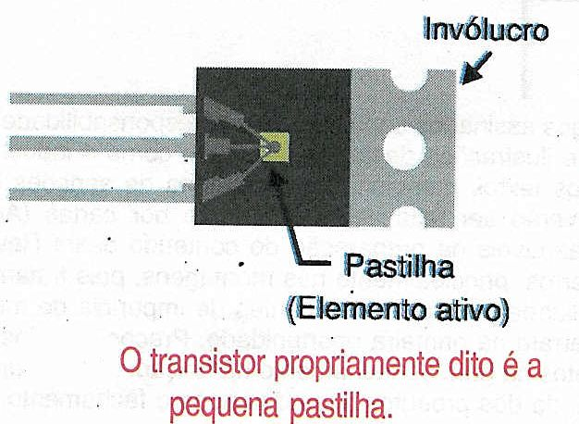
Entretanto, a necessidade de se colocar cada vez mais componentes numa placa levando-a a ter dimensões cada vez menores, fez com que o montador humano fosse deixado de lado em função da montagem feita por máquinas.
Assim, considerando-se que para a máquina não existe uma dimensão mínima que ela possa manusear, o problema de termos componentes muito pequeno deixou de existir.
A tecnologia de montagem em superfície ou SMT (Surface Mounting Tecnology) que faz uso de componentes para montagem em superfície ou SMD (Surface Mounting Devices) é o resultado desta miniaturização que encontramos nos principais tipos de aparelhos comerciais.
A idéia básica da tecnologia SMT é usar componentes que tenham seus invólucros reduzidos ao máximo, e até em um formato padronizado que permita seu manuseio por máquinas.
Assim, as máquinas podem realizar as montagens com facilidade, de uma forma muito mais rápida, o que é conveniente para as linhas de montagem.
Os componentes SMD são disponíveis do mesmo modo que os componentes comuns: resistores, capacitores, diodos, indutores, transistores, etc.
Na verdade, até mesmo os valores e os tipos são iguais aos componentes comuns. Podemos encontrar resistores com todos os valores comuns em OHM, dos tipos de 1/8W e maiores, e os transistores podem ser de tipos absolutamente comuns como BC548, 2N2222, etc.

O que muda é apenas o formato. Para os componentes de dois terminais, o formato mais comum é o exemplificado ao lado.
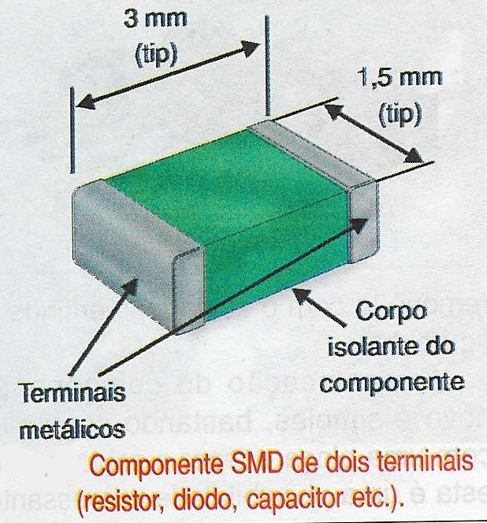
Esses componentes são extremamente pequenos, sendo suas dimensões especificadas por uma padrão de 4 dígitos.
Os dois primeiros dígitos indicam o comprimento do invólucro em centéssimos de polegadas enquanto que os dois últimos indicam sua largura também em centéssimos de polegadas.
Assim, a maioria dos resistores tem o formato 1206, o que representa 12 centéssimos de polegada de comprimento por 06 centéssimos de polegada de largura. Este formato significa aproximadamente 3 mm de comprimento por 1,5 mm de largura.
Outros formatos comuns para resistores e outros componentes de dois terminais são os 0805, 0603, 0402 e ainda menores como o 0201 encontrado principalmente em equipamentos orientais e, evidentemente, muito difíceis de manusear (e até de ver!).
Observe que a altura do componente não é especificada, pois eles são tão pequenos que esta dimensão não é importante quando se realiza um projeto.

Os resistores têm seus valores especificados por um código de 3 dígitos, onde os dois primeiros significam os dois algarismos iniciais do valor, e o terceiro o fator de multiplicação (potência de 10) ou número de zeros que deve ser acrescentado.

Assim, o valor 472 significa 47 seguidos de dois zeros ou 4700 ohm’s.
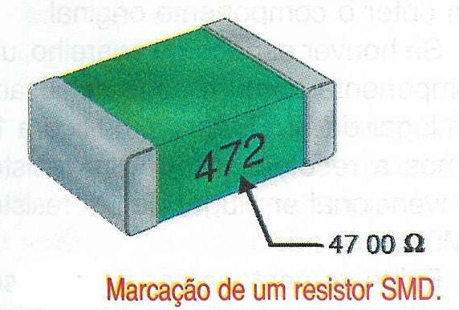
Os capacitores são apresentados nos mesmos formatos e invólucros, com a diferença de que serão tanto maiores quanto maior for o valor.
Como a marcação dos valores é feita da mesma forma (472 significa 4700pf ou 4,7nf), fica muito difícil para o montador saber qual é um, qual o outro.
Para o caso dos aparelhos que devem ser reparados, podemos identificar um resistor ou um capacitor pela posição no circuito ou pelo diagrama. Mas, no caso da compra para reparos, aconselhamos a não misturar capacitores e resistores num mesmo lugar, pois somente com o uso do multímetro conseguiremos separar um do outro...
Outro problema que acontece com os capacitores é que, em muitos casos, eles não tem o valor marcado. Assim, na hora da compra precisamos coloca-los em um lugar com o valor marcado para saber depois qual é.

Os transistores são fornecidos normalmente em invólucros do tipo SOT23 com dimensões e formato ilustrados ao lado.
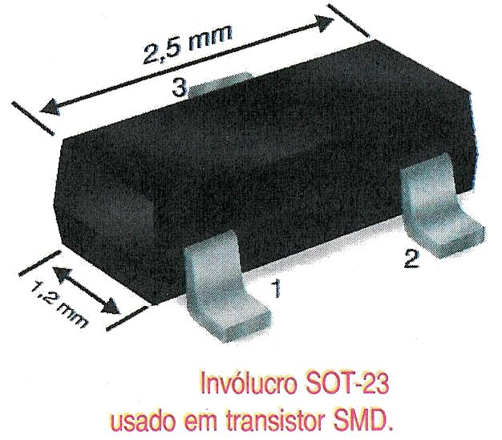

A identificação dos terminais, como no caso dos transistores comuns, depende do tipo, então o manual do componente deve ser consultado.

Ao lado temos a identificação de terminais para alguns transistores freqüentemente usados em aparelhos comerciais e equivalentes mesmo aos tipos comuns.
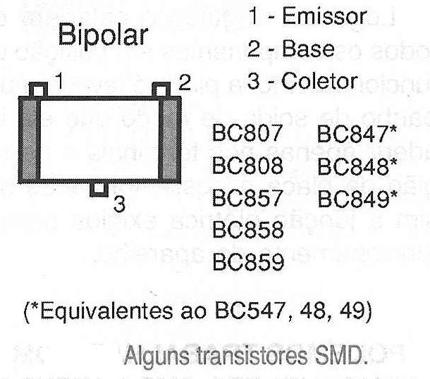
Para alguns tipos de transistores de potência podemos ter invólucros maiores.
Entretanto, não se aconselha utilizar tais componentes em dissipadores de calor.
Assim, quando se necessita de um componente capaz de manusear potências elevadas, a opção SMD normalmente é deixada de lado em favor dos componentes com invólucros convencionais.

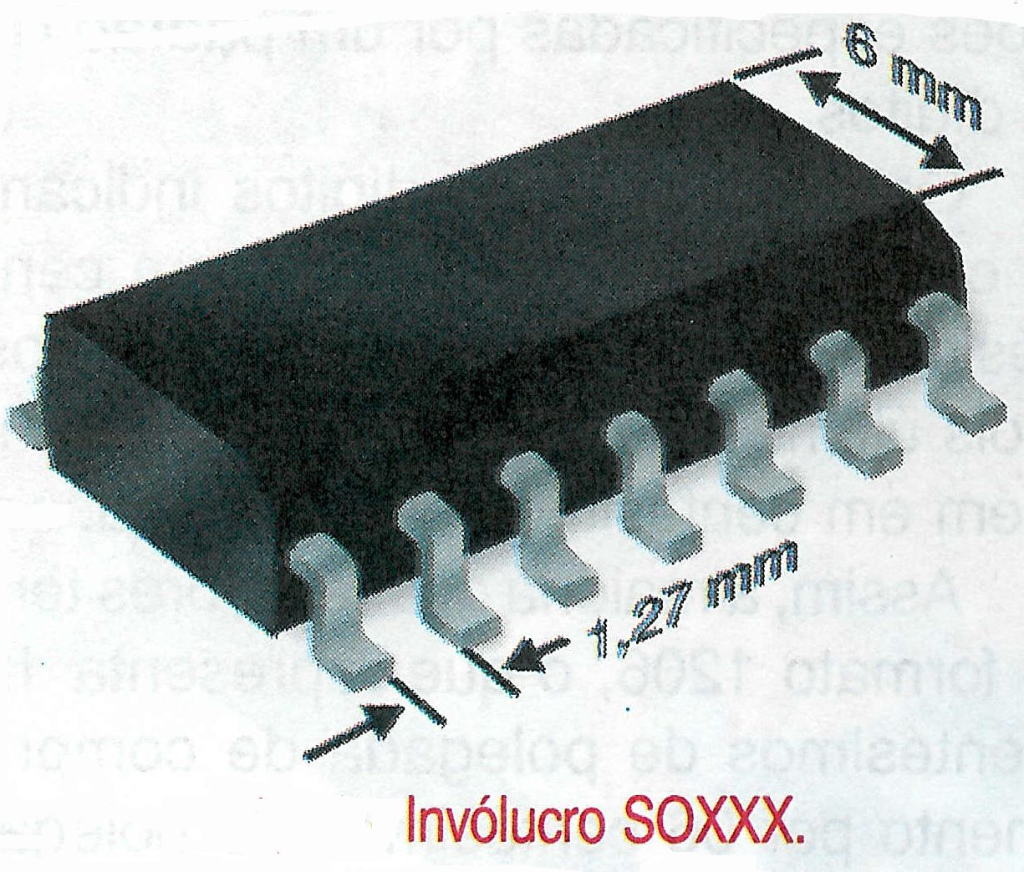
Para os circuitos integrados, temos o invólucro típico ilustrado ao lado.
O número de terminais, as dimensões e o formato variam da mesma forma que nos componentes convencionais. Isso quer dizer que, ao realizar o projeto de uma placa de circuito impresso usando tais componentes, o

projetista tem sempre de estar informado sobre suas dimensões.

Os componentes SMD mais sofisticados, tais como microprocessadores e outras funções complexas podem ter outros tipos de invólucros como Quad Flat Pack (QFP), Plastic Leaded Chip Carrier (PLCC), Ball Grid Arrays (BGA) e outros.
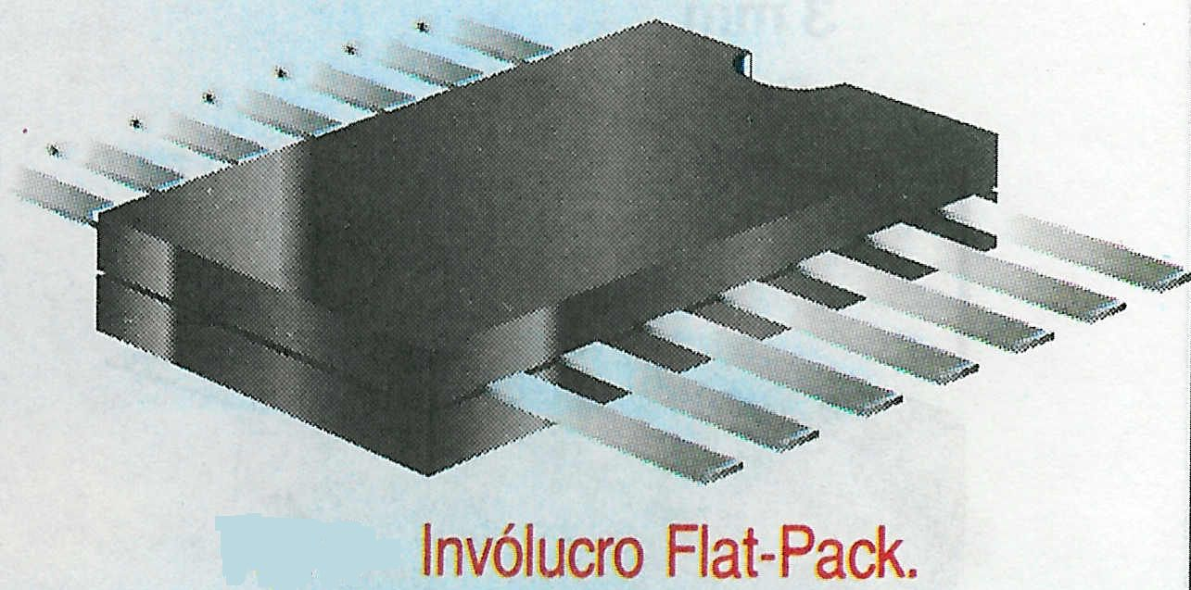
Devemos também chamar a atenção para a dificuldade em se identificar estes componentes, pois que normalmente como são fornecidos em fitas para uso em máquina, os fabricantes não se preocupam com a identificação no componente em si.
Isso significa que, obtendo-se um componente deste tipo, deve-se ter muito cuidado em guarda-lo junto com a identificação, pois, caso haja a separação da informação, será impossível saber do que se trata!
A dificuldade maior em se trabalhar com os componentes SMD está no seu tamanho. No entanto, com algumas ferramentas básicas, uma boa lente de aumento e muita habilidade manual, o técnico comum poderá perfeitamente fazer reparos em aparelhos que utilizam estes componentes.
No caso de falhas de componentes comuns tais como resistores, capacitores, transistores e outros, a reparação até que é relativamente simples.

Depois de identificar o componente com problemas, devemos remove-lo utilizando uma Estação de Ar Quente (figura ao lado). A recolocação do componente novo é simples, bastando segura-lo com uma pinça e fazer a ressoldagem. Utiliza sempre no retrabalho o fluxo de ressoldagem (fluxo em pasta ou liquido).
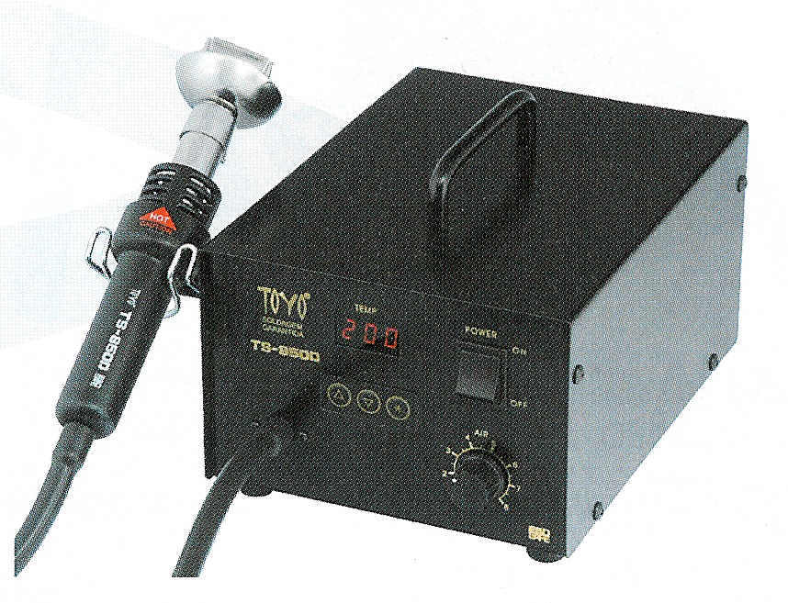
Para o retrabalho em SMD aconselha-se a utilização da estação ar quente sempre em movimento circular sobre o componente, e a utilização do fluxo de solda. Isto evitará o super aquecimento da placa e o surgimento do efeito bolha, danificando e inutilizando a placa de circuito impresso.

Se houver espaço no aparelho, um componente comum pode ser usado em lugar do SMD. Assim, como na figura ao lado temos a recolocação de um resistor convencional em lugar de um resistor SMD queimado.
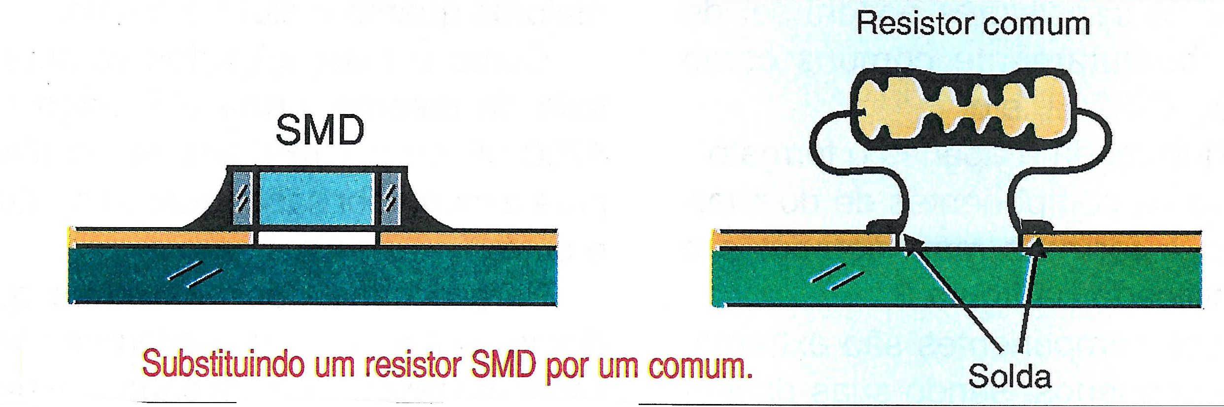

Evidentemente, a operação de colocação deste componente exige o uso de um ferro de solda de ponta bem fina. Não podemos trabalhar com um ferramental comum, pois o componente é muito sensível a estática, portando para este trabalho é aconselhável trabalhar com uma estação de solda com proteção antiestática (ESD).

Os técnicos que pretende trabalhar com componentes SMD realizando pequenas montagens ou reparações podem contar com ferramentas especiais para essa finalidade.
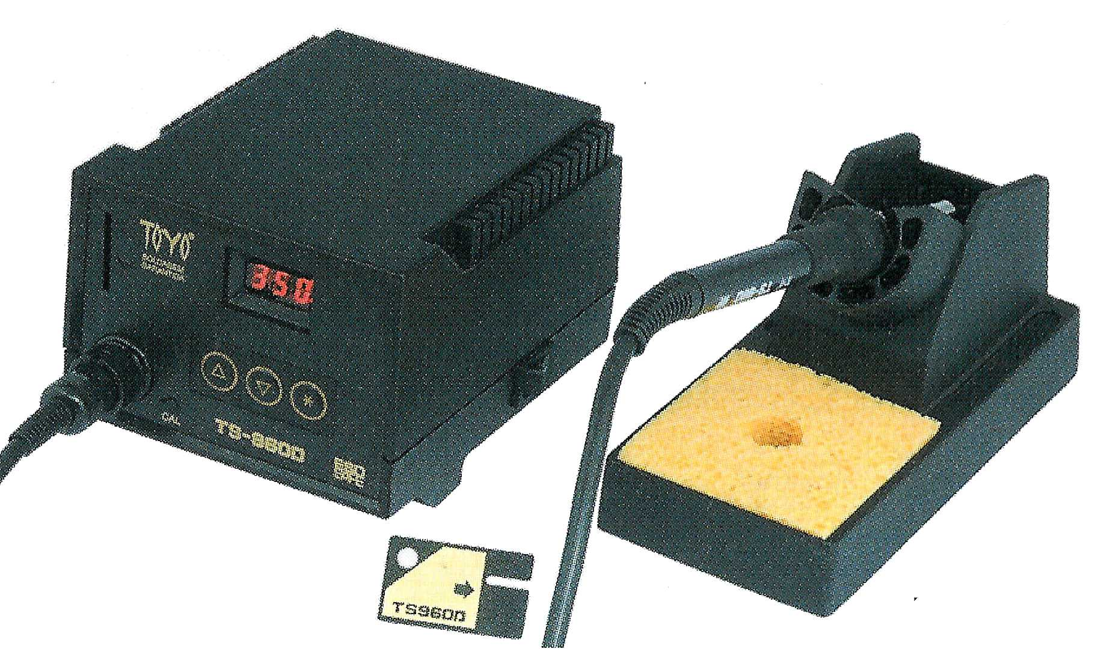
O material básico para o trabalho consiste numa estação de solda equipada com ferro com ponta bem fina, estação de ar quente, jogo de pinças, lupa com luminária, base para retrabalho em SMD.

O componente SMD por ser muito pequeno e de estrutura frágil, não é recomendado retira-los das placas fazendo uso de um pequeno alicate, deve-se trocar o manuseio por pinças ESD de bico reto ou curva e retira-lo fazendo uso de uma estação de ar quente, pois ao exercer uma forte pressão no seu corpo ele é facilmente danificado, inutilizando o componente e as vezes rompendo até a base de solda (trilha).

Abaixo a ilustração de um procedimento inadequado sujeito a danificar totalmente a placa e componente:

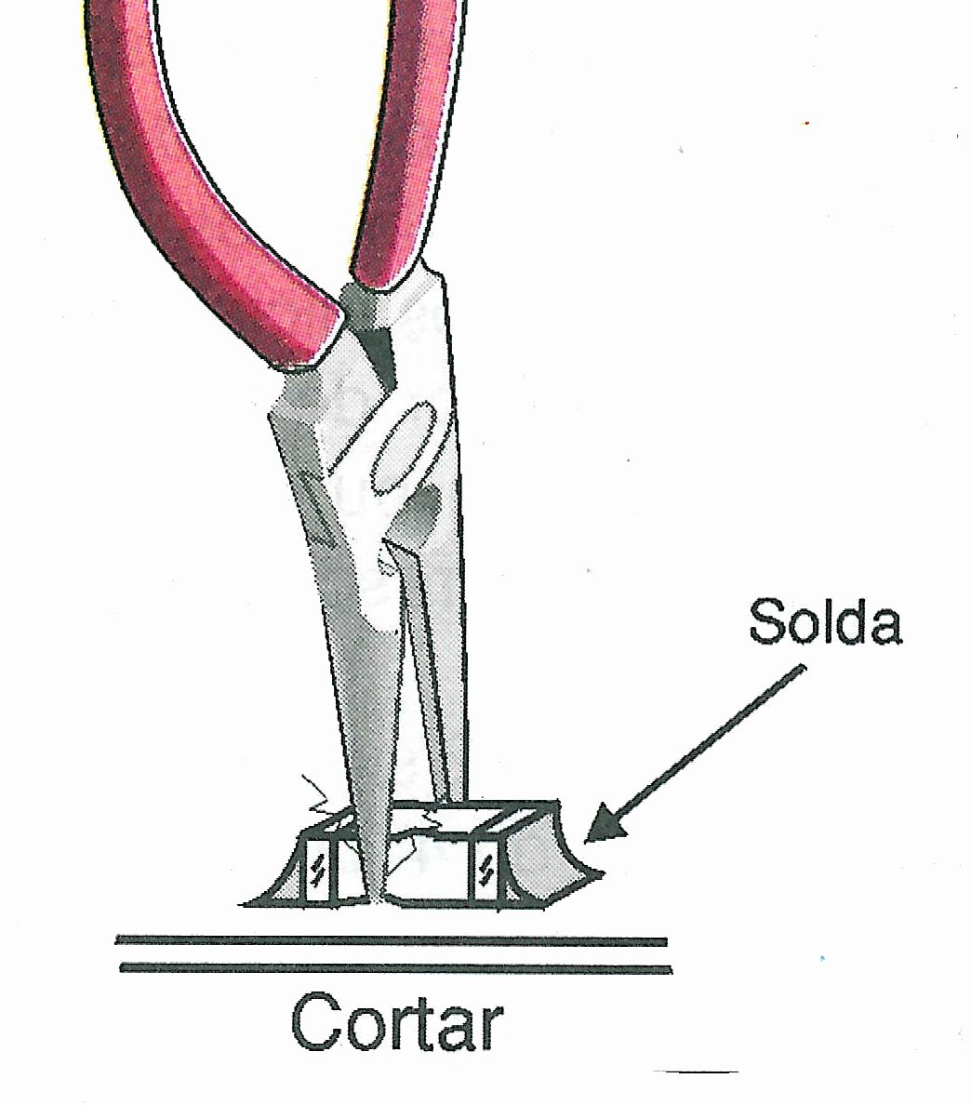
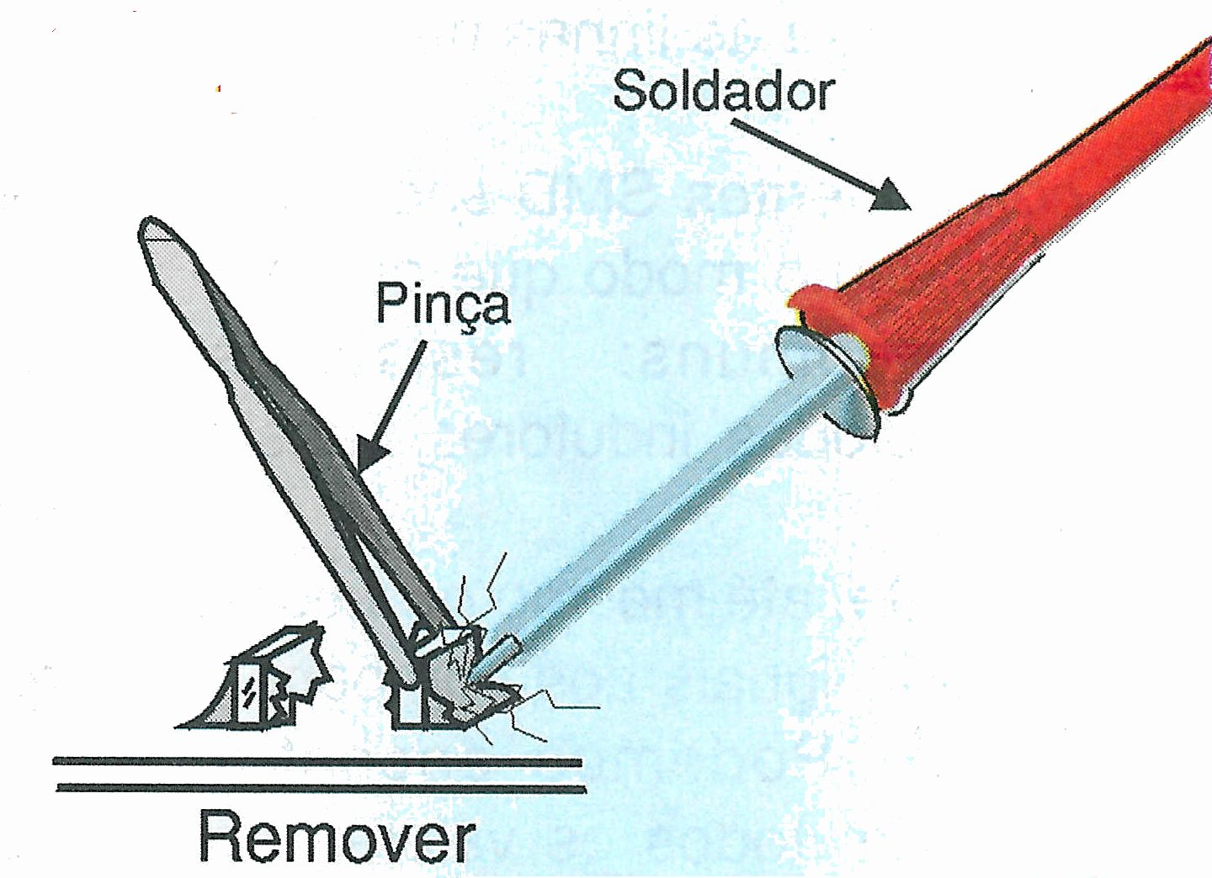

Conclusão:

A tecnologia SMT que faz uso de componentes SMD foi criada originalmente para possibilitar a montagem compacta de circuitos eletrônicos usando máquinas. No entanto existe a necessidade do técnico fazer reparos nas placas que usam tais componentes.
A utilização de algumas ferramentas especiais e habilidades torna possível trabalhos simples com estas placas e até a montagem de aparelhos.

Bibliografia:

Artigo: O que você precisa saber sobre Montagens SMD – Newton C. Braga

Apostila: Curso Telefonia Celular – Tellemática Treinamentos

Bibliografia:

_Introdução ao Sistema Celular

- Telecomunicações de São Paulo S/A
- Prof. J.C. Arcari Filho

_Básico de Telefonia Celular

- Telecomunicações de São Paulo S/A
- Prof. J.C. Arcari Filho

_Manual de Serviço

- Motorola
- Nokia
- Gradiente
- Ericsson
- Samsung
- LG Eletronics

Site’s Consultados:

http://www.mtwap.hpg.com.br/
http://www.sidneydg.hpg.com.br/
http://arcari.tripod.com.br/
http://www.geocities.com/WallStreet/Exchange/8822/

"O sucesso nasce do querer. Sempre que o homem aplicar a determinação e a persistência para um objetivo, ele vencerá os obstáculos, e, se não atingir o alvo, pelo menos fará coisas admiráveis"
(Jose de Alencar)

